LITURGIA DE LA PALABRA
REFLEXIÓN DE SAN AGUSTÍN
LECTURA DEL LIBRO DE ISAÍAS 43, 16-21
Así dice el Señor, que abrió camino en el mar y senda en las aguas impetuosas; que sacó a batalla carros y caballos, tropa con sus valientes: caían para no levantarse, se apagaron como mecha que se extingue. No recordéis lo de antaño, no penséis en lo antiguo, mirad que realizo algo nuevo; ya está brotando. ¿No lo notáis? Abriré un camino por el desierto, ríos en el yermo; me glorificarán las bestias del campo, chacales y avestruces, porque ofreceré agua en el desierto, ríos en el yermo, para apagar la sed de mi pueblo, de mi escogido, el pueblo que yo formé, para que proclamara mi alabanza.
SALMO 125: EL SEÑOR HA ESTADO GRANDE CON NOSOTROS, Y ESTAMOS ALEGRES
CARTA DEL APÓSTOL SAN PABLO A LOS FILIPENSES 3, 8-14
Hermanos: Todo lo estimo pérdida, comparando con la excelencia del conocimiento de Cristo Jesús, mi Señor. Por él lo perdí todo, y todo lo estimo basura con tal de ganar a Cristo y existir en él, no con una justicia mía -la de la ley-, sino con la que viene de la fe de Cristo, la justicia que viene de Dios y se apoya en la fe. Para conocerlo a él, y la fuerza de su resurrección, y la comunión con sus padecimientos, muriendo su misma muerte, para llegar un día a la resurrección de entre los muertos. No es que haya conseguido el premio, o que ya esté en la meta: yo sigo corriendo. Y aunque poseo el premio, porque Cristo Jesús me lo ha entregado, hermanos, yo a mí mismo me considero como si aún no hubiera conseguido el premio. Sólo busco una cosa: olvidándome de lo que queda atrás y lanzándome hacia lo que está por delante, corro hacia la meta, para ganar el premio, al que Dios desde arriba llama en Cristo Jesús.
LECTURA DEL SANTO EVANGELIO SEGÚN SAN JUAN 8, 1- 11
En aquel tiempo, Jesús se retiró al Monte de los Olivos. Al amanecer se presentó de nuevo en el templo y todo el pueblo acudía a él, y, sentándose, les enseñaba. Los letrados y los fariseos le traen una mujer sorprendida en adulterio y colocándola en medio, le dijeron: -- Maestro, esta mujer ha sido sorprendida en flagrante adulterio. La ley de Moisés nos manda apedrear a las adulteras: tú, ¿qué dices? Le preguntaban esto para comprometerlo, y poder acusarlo. Pero Jesús, inclinándose, escribía con el dedo en el suelo. Como insistían en preguntarle, se incorporó y les dijo: -- El que esté sin pecado, que le tire la primera piedra . (...)
Lunes, 18 |  | Dan 13, 1-9. 15-17. 19-62  Salmo 22  Jn 8, 1-11
Martes, 19  S. José, Esposo de la Virgen María | 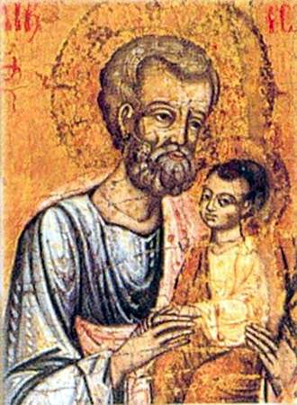 | 2 Sam 7, 4-5ª. 12-16  Salmo 88  Rom 4, 13- 16-18. 22.  Mt 1, 16. 18-21. 24
Miércoles, 20 |  | Dan 3, 14-20. 91-92. 95  Sal: Dan 3, 52-56  Jn 8, 31-42
Jueves, 21 |  | Gén 17, 3-9  Salmo 104  Jn 8, 51-59
Viernes, 22. |  | Jer 20, 10-13  Salmo 17  Jn 10, 31-42
Sábado, 23 |  | Ez 37, 21-28  Sal: Jr 31, 10-13  Jn 11, 45-57
«EL QUE ESTÉ SIN PECADO…» (Jn 8, 7)

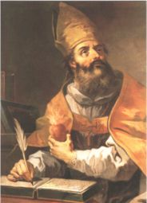
De los sermones de san Agustín (Serm. 16A, 4-5)

«El que de vosotros crea estar sin pecado, que lance la primera piedra contra ella (Jn 8, 7). ¡Oh respuesta! Si hubiesen intentado lanzar la piedra contra la pecadora, en ese mismo instante se les hubiera dicho: Con el juicio que habéis juzgado seréis también juzgados (Mt 7, 2). Condenáis, luego seréis condenados. Los judíos, sin embargo, aunque no conocían al Creador, conocían su propia conciencia. Por eso, volviéndose la espalda mutuamente, ya que avergonzados no querían ni verse a sí mismos, se fueron marchando todos, comenzando por los más ancianos hasta los más jóvenes, según se nos narra en el Evangelio. El Espíritu Santo había dicho: Todos se descarriaron; ya no hay quien haga bien, no queda siquiera uno (Sal 13, 3). Se marcharon todos. Quedaron solos Jesús y la pecadora. Permaneció el Creador con la criatura; permaneció la miseria con la misericordia; permaneció la que reconoció su pecado con el que se lo perdonó».

CALENDARIO LITÚRGICO SEMANAL

